

Union Européenne de Judo

Stage d’Entrainement Sénior
SPA - (Belgique)
04 février - 07 février 2013

-----------------------pour femmes et hommes------------------------

Organisation : Fédération Francophone Belge de Judo


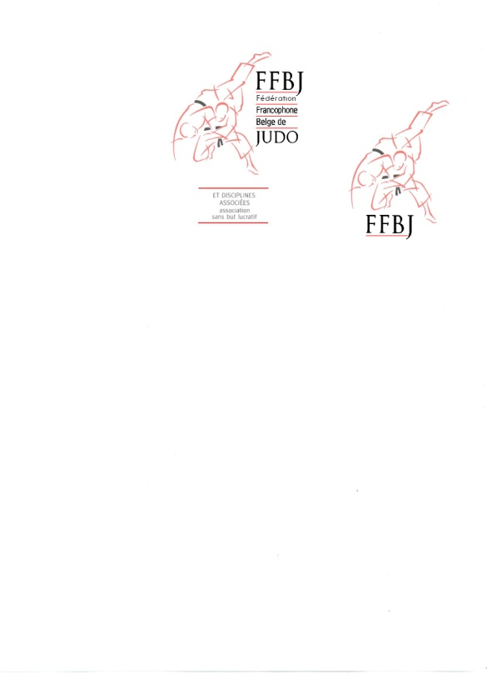



14ème Stage International de SPA - Février 2013

Stage : Union Européenne de Judo. (Femmes et Hommes)

Organisation : Fédération Francophone Belge de Judo.

PARTICIPATION :
- Ce stage est organisé au lendemain des 2 tournois labellisés en Belgique (Arlon et Visé).
- Il est planifié la semaine précédant un des meilleurs tournois au monde le « Grand Chelem de Paris ».
- EJU/IJF Fédérations peuvent participer
- Participation années précédentes : Japon, Cuba, Canada, USA, France, Allemagne, Pays-Bas, Autriche, Luxembourg, Angleterre, Tchéquie, Finlande, Suède, Russie, Ukraine, Lithuanie.
- Les participants doivent avoir 15 ans ou plus et au minimum 1er DAN

DATES : Du lundi 04 février au jeudi 7 février 2013

ARRIVEE : A partir du dimanche soir. 1er entrainement le lundi 04 février à 10h00.
Si vous participez aux tournois : Visé (hommes) ou Arlon (femmes), nous pouvons organiser votre déplacement du lieu de compétition vers le lieu de stage, moyennant une intervention de 20€ par personne au départ de Visé et de 30€ au départ d’Arlon.

DEPART : - Le départ jeudi après l’entrainement du matin, le repas de midi n’est pas inclus.
- Le départ pour Paris, en bus et sur demande et à vos frais, est prévu le jeudi matin (horaire à définir)

LIEU : Centre Sportif « La Fraineuse » Avenue A. Hesse - 41 A - 4900 SPA.

HEBERGEMENT : Centre Hôtelier « Sol Cress ». Situé à 2km du centre sportif (transport en bus prévu)
    - Chambres single, double et de 3 à 4 personnes.
    - Bain/douche, TV.

Transferts : A votre demande et à vos frais, nous pouvons organiser le transfert de l'Aéroport de Bruxelles National ou Charleroi-Bruxelles Sud vers Spa et le retour. Veuillez faire votre demande lors de l’inscription.

Exclusion de Responsabilité : La FÉDÉRATION FRANCOPHONE DE BELGE DE JUDO et l'UNION EUROPÉENNE DE JUDO déclinent toute responsabilité pour cause de blessures et/ou dommages encourus pendant le déroulement du stage de judo de l’EJU à Spa.


INSCRIPTIONS - Date limite : le 11 janvier 2013.

TARIF : Comprend stage et logement 4 nuits en pension complète.
(1er repas le 04/02, petit déjeuner ou midi >> dernier repas le à 07/02 petit déjeuner)
Un lunch packet sera distribué aux arrivés le dimanche soir.
Centre Hôtelier « Sol Cress »
- single - 400 € / personne,
- double - 360 € /personne,
- 3 ou 4 personnes - 350 €/personne

TARIF TRANSPORT  (PAR PERSONNE) | Déplacement autocar SPA → PARIS | 60 €
TARIF TRANSPORT  (PAR PERSONNE) | Déplacement autocar ARLON → SPA | 30 €
TARIF TRANSPORT  (PAR PERSONNE) | Déplacement autocar VISE → SPA | 20 €
Aucun remboursement/réduction ne sera effectué pour une arrivée après la date de début du stage ou pour un départ avant la date de fin du stage. Les athlètes qui ne séjournent pas dans l’hôtel officiel et ne prennent pas le forfait repas devront s’acquitter de frais de participation de 150 € par athlète. L’utilisation des navettes de transport hôtel/hall sportif est également interdite.
Vous devez ajouter à ce tarif les honoraires destinées à l’Union Européenne de Judo
Ce montant est à prévoir uniquement pour les athlètes, soit :
- Fédérations membres EJU : 30 € / Personne. (70€/personne sont sponsorisés par l’EJU)
- Autres fédérations membres de l’IJF : 100 € / Personne.

PAIEMENT : Fédération Francophone Belge de Judo.
Rue des Croisiers, 14/4 – 5000 Namur.
Bank : BNP Parisbas FORTIS
IBAN : BE 83 2500 0678 3015
BIC : GEBABEBB
Ref : EJU Stage Spa 2013.

IMPORTANT : Tous les honoraires bancaires et frais de virement bancaire doivent être payés par la fédération participante.
FRAIS ANNULATION : - Jusqu'au 30 jours avant le début du stage: remboursement intégral (pas de frais).
- De 30 à 15 jours avant le début du stage : 50% de frais.
- A partir du 19 janvier, annulation ou no-show auront comme conséquence 100% de frais.
PAS DE PAIEMENT SUR PLACE, SANS EXCEPTION !
DATE LIMITE DE PAIEMENT : 19 JANVIER 2013

RENSEIGNEMENTS COMPLEMENTAIRES : Fax : 00 32 81 230292.
Mail : info@ffbjudo.be

ENVOYEZ LE DOCUMENT CI-DESSOUS : info@ffbjudo.be ou Fax : 00 32 81 23 02 92.

INSCRIPTION STAGE DE SPA 04 février au 07 février 2013

Cliquer au milieu de la 1ère case grise, écrire votre Pays, ensuite appuyer touche « F11 » pour avancer.

PAYS | COACH RESPONSABLE | COACH | COACH

MEDECIN ► |  | KINE ►

ADRESSE DE CONTACT ►
NOM DU CONTACT ►
■ Inscription : Indiquer les montants dans les cases correspondantes.

NOMS | PRENOMS | SEXE ( F ou M ) | DEPLACEMENT VISE à SPA 20€ (oui/non) | DEPLACEMENT ARLON à SPA 30€ (oui/non) | DEPLACEMENT SPA à PARIS (60€) | LOGEMENT HOTEL (400, 360 ou 350€ ) | HONORAIRES EJU  EUR 30€ / AUTRES100 € | MONTANT PAR ATHLETE

MONTANT TOTAL
■ Si vous ne participez pas à la compétition de Visé ou d’Arlon, veuillez indiquer les informations ci-dessous :
ARRIVEE A SPA | JOUR : | HEURE :
DEPART DE SPA | JOUR : | HEURE :

DOCUMENT A RENVOYER AU PLUS TARD LE 11 JANVIER 2013

